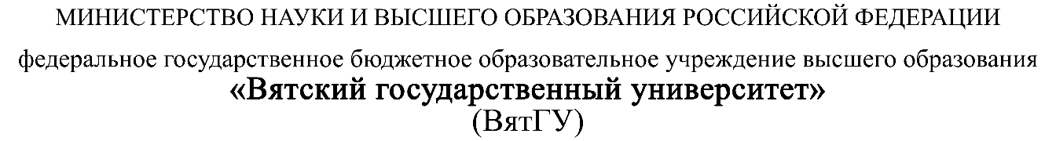
Колледж ВятГУ

ОТЧЕТ
ПО ПРАКТИЧЕСКОЙ РАБОТЕ №1
«Сертификация программного обеспечения»
«МДК 07.02 Сертификация информационных систем»

Выполнил: студент учебной группы
ИСПк-306-52-00
Боков А.С.

Преподаватель:
Самоделкин П.А.

Киров
2026
Цель работы
Знакомство с процедурой получения сертификата на программное обеспечение: изучение правовых основ сертификации в Российской Федерации, состава участников процедуры, последовательности её этапов, а также анализ действующего сертификата соответствия на конкретный программный продукт.

Задание
1. Изучить теоретический материал.
2. Ознакомиться с нормативными документами, регулирующими сертификацию программного обеспечения.
3. Описать процедуру получения сертификата на программное обеспечение.
4. Найти в сети готовый сертификат по информационным технологиям и описать его, обратив внимание на техническую часть сертификата, где фиксируется перечень требований к проверяемому программному обеспечению.

Результаты выполнения задания

1 Правовые основы сертификации программного обеспечения
Сертификация программного обеспечения — процедура, направленная на подтверждение соответствия программного продукта нормам и стандартам, действующим на территории Российской Федерации. Результатом процедуры является сертификат соответствия — документ, удостоверяющий, что продукт прошёл испытания и отвечает заявленным требованиям.
Основным правовым актом в этой области является Федеральный закон от 27.12.2002 № 184-ФЗ «О техническом регулировании», устанавливающий общие правила подтверждения соответствия продукции. Перечень продукции, подлежащей обязательной сертификации, утверждён постановлением Правительства Российской Федерации от 01.12.2009 № 982; программное обеспечение в этот перечень не входит, поэтому его сертификация в общем случае является добровольной.
Несмотря на добровольный характер, разработчики и продавцы программных продуктов проводят сертификацию по следующим причинам:
– подтверждение соответствия ПО стандартам и требованиям, значимым для отрасли или конкретного заказчика;
– повышение качества продукта: испытания выявляют ошибки и уязвимости;
– рост доверия клиентов, так как соответствие подтверждено независимыми экспертами;
– выполнение требований законодательства — в ряде случаев применение сертифицированного ПО обязательно;
– снижение рисков, связанных с нарушением безопасности и ошибками в работе программы.

Обязательной сертификация становится тогда, когда программное обеспечение применяется в государственных информационных системах, в системах обработки персональных данных и на объектах критической информационной инфраструктуры: в этих случаях законодательство прямо предписывает использовать средства защиты информации, имеющие действующий сертификат.
2 Системы сертификации, действующие в Российской Федерации
В стране существует несколько систем сертификации, ориентированных на различные типы программного обеспечения. Их характеристики приведены в таблице 1.
Таблица 1 — Системы сертификации программного обеспечения в России
Система сертификации | Область применения | Особенности
ФСТЭК России | Техническая защита информации некриптографическими методами | Требования открыты и опубликованы на официальном сайте fstec.ru
ФСБ России | Средства криптографической защиты информации | Допускаются только российские криптоалгоритмы; требования не являются публичными, для ознакомления нужен специальный допуск
Минобороны России | Программное обеспечение для нужд обороны | Ведомственная система сертификации

ФСТЭК России (до 2004 года — Гостехкомиссия России) — федеральный орган исполнительной власти, обеспечивающий безопасность информации в ключевых системах информационной и телекоммуникационной инфраструктуры, противодействие иностранным техническим разведкам, техническую защиту информации некриптографическими методами и экспортный контроль.
Важно понимать распределение ролей: ФСТЭК России выступает организатором сертификации и органом контроля верхнего уровня, а непосредственные действия выполняют её лицензиаты — испытательные лаборатории проводят исследование программного обеспечения, а органы по сертификации (экспертные организации) проверяют качество этих испытаний. Заявитель вправе выбрать испытательную лабораторию по согласованию с ФСТЭК, тогда как экспертную организацию ФСТЭК назначает самостоятельно.
3 Нормативные документы, регулирующие сертификацию
Основные документы, с которыми необходимо ознакомиться перед проведением сертификации, приведены в таблице 2.
Таблица 2 — Нормативные документы в области сертификации ПО
Документ | Содержание
Федеральный закон от 27.12.2002 № 184-ФЗ «О техническом регулировании» | Общие правила подтверждения соответствия продукции
Постановление Правительства РФ от 01.12.2009 № 982 | Перечень продукции, подлежащей обязательной сертификации; ПО в него не включено
Приказ ФСТЭК России от 03.04.2018 № 55 | Положение о системе сертификации средств защиты информации — порядок проведения процедуры
Приказ ФСТЭК России от 02.06.2020 № 76 | Требования по безопасности информации, устанавливающие уровни доверия к средствам технической защиты информации
Приказ ФСТЭК России от 11.02.2013 № 17 | Требования о защите информации в государственных информационных системах
Приказ ФСТЭК России от 18.02.2013 № 21 | Меры по обеспечению безопасности персональных данных
Приказ ФСТЭК России от 25.12.2017 № 239 | Требования по обеспечению безопасности значимых объектов критической информационной инфраструктуры
ГОСТ Р ИСО/МЭК 27001–2021 | Системы менеджмента информационной безопасности
ГОСТ Р ИСО 9001–2015 | Системы менеджмента качества

4 Процедура получения сертификата на программное обеспечение
Порядок проведения сертификации установлен Положением о системе сертификации средств защиты информации (приказ ФСТЭК России от 03.04.2018 № 55). Процедура включает подачу заявки, принятие решения о проведении сертификации, сертификационные испытания, экспертизу их результатов и выдачу сертификата. Последовательность этапов и распределение обязанностей между участниками приведены на рисунке 1.
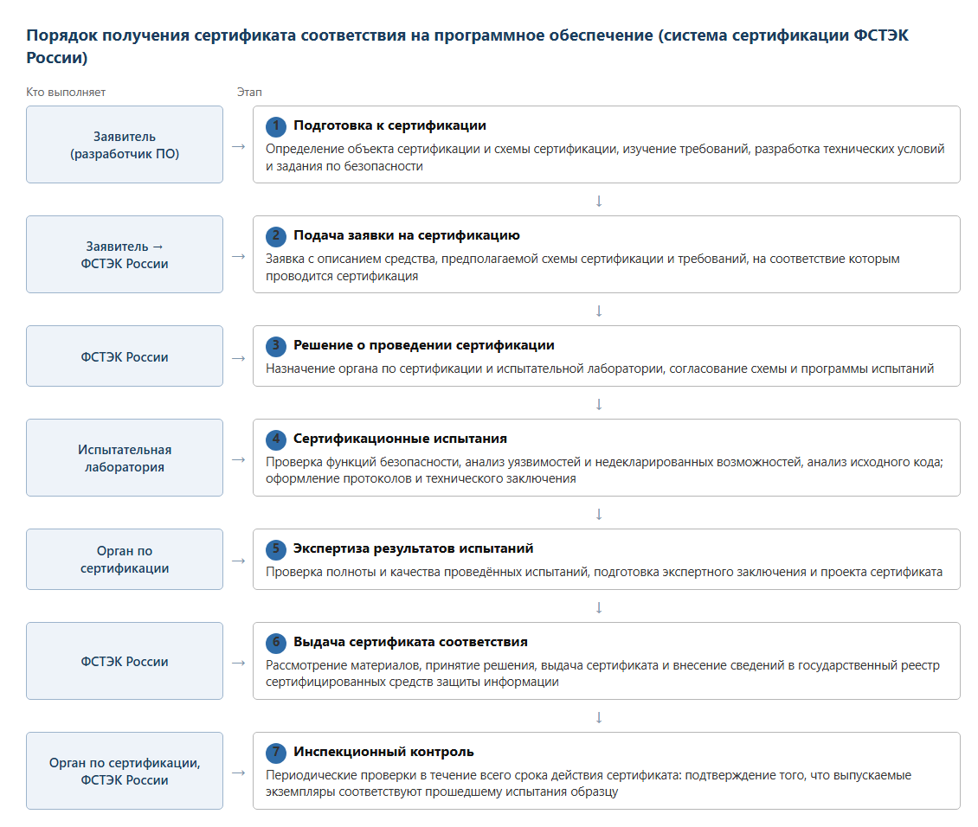
Рисунок 1 — Порядок получения сертификата соответствия на программное обеспечение
Пояснения к отдельным этапам. На подготовительном этапе заявитель определяет объект сертификации и требования, на соответствие которым будет проводиться проверка, и разрабатывает комплект документации, включая технические условия и задание по безопасности. От выбранной схемы сертификации зависит и объём испытаний, и порядок дальнейшего применения сертификата; сравнение схем приведено в таблице 3.
Таблица 3 — Схемы сертификации средств защиты информации
Схема сертификации | Объект | Особенности применения
Единичный экземпляр | Один конкретный экземпляр ПО | Срок действия сертификата не устанавливается
Партия | Ограниченная партия экземпляров | Сертификат действует для экземпляров конкретной партии
Серия (серийное производство) | Все выпускаемые экземпляры продукта | Сертификат действует в течение установленного срока; проводится инспекционный контроль

Наиболее сложным и длительным этапом являются сертификационные испытания. Испытательная лаборатория проверяет реализацию функций безопасности, проводит анализ уязвимостей и контроль отсутствия недекларированных возможностей, исследует исходный код программы. По результатам оформляются протоколы испытаний и техническое заключение, которые передаются в орган по сертификации для экспертизы. На рассмотрение поступивших материалов и принятие решения ФСТЭК России отводится 20 дней.
Существенная особенность российской системы сертификации состоит в том, что каждая претендующая на сертификат копия программного обеспечения проверяется на соответствие тому экземпляру, который непосредственно проходил испытания, то есть на бинарном уровне все сертифицированные копии полностью идентичны. Для сравнения, в международной системе Common Criteria сертифицированным считается любой лицензионный экземпляр ПО, прошедшего сертификацию, а идентичность каждого продаваемого экземпляра испытанному не проверяется. Контроль целостности сертифицированных продуктов у пользователя, включая наличие всех необходимых сертифицированных обновлений, могут проводить соответствующие службы в любое время.
5 Анализ действующего сертификата соответствия
Для анализа выбран сертификат соответствия ФСТЭК России № 4751, выданный на программный комплекс «1С-Битрикс: Управление сайтом» — систему управления содержимым сайта, широко применяемую в организациях, к которым предъявляются повышенные требования к защите информации. Сведения о сертификации опубликованы на официальном сайте разработчика (рисунок 2).
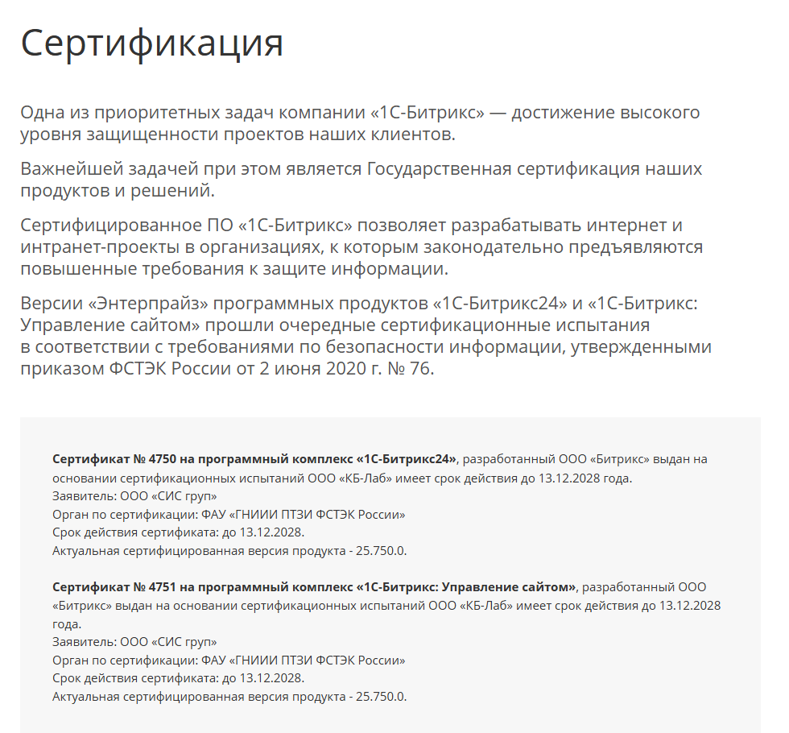
Рисунок 2 — Сведения о сертификатах ФСТЭК России на сайте компании «1С-Битрикс»
Проверить подлинность сертификата можно по государственному реестру сертифицированных средств защиты информации, который ведёт ФСТЭК России. Отсутствие документа в реестре может означать, что сертификат поддельный. Карточка рассматриваемого сертификата в реестре приведена на рисунке 3.
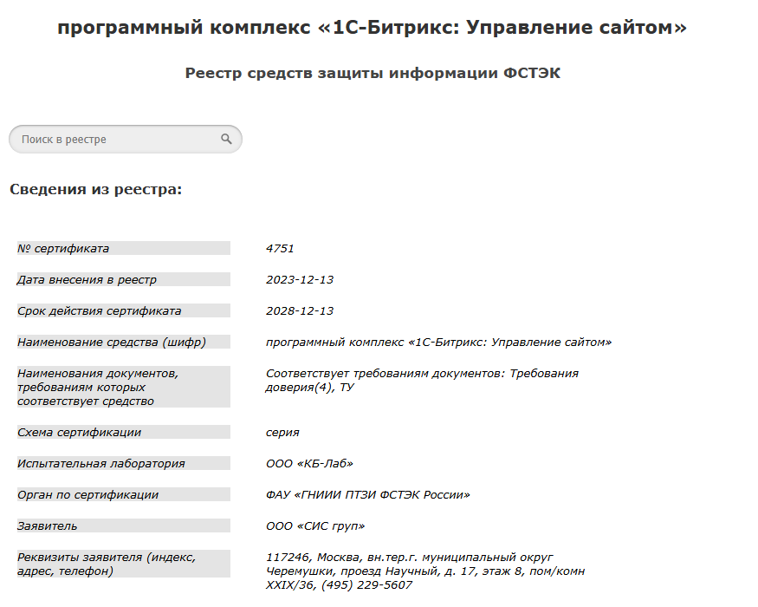
Рисунок 3 — Сведения о сертификате № 4751 в реестре сертифицированных средств защиты информации
Основные сведения сертификата сведены в таблицу 4.
Таблица 4 — Основные сведения сертификата соответствия № 4751
Реквизит сертификата | Значение
Номер сертификата | 4751
Наименование средства | Программный комплекс «1С-Битрикс: Управление сайтом», версия «Энтерпрайз»
Разработчик | ООО «Битрикс»
Заявитель | ООО «СИС груп», г. Москва, проезд Научный, д. 17
Испытательная лаборатория | ООО «КБ-Лаб»
Орган по сертификации | ФАУ «ГНИИИ ПТЗИ ФСТЭК России»
Схема сертификации | Серия (серийное производство)
Дата внесения в реестр | 13.12.2023
Срок действия сертификата | до 13.12.2028 (пять лет)
Требования, которым соответствует средство | Требования доверия (4 уровень доверия), технические условия
Сертифицированная версия продукта | 25.750.0

6 Техническая часть сертификата: требования к программному обеспечению
Наибольший интерес представляет техническая часть сертификата — графа «Наименования документов, требованиям которых соответствует средство». Для рассматриваемого сертификата в ней указано: «Требования доверия (4), ТУ». Эта запись означает, что программный комплекс проверялся, во-первых, на соответствие требованиям по безопасности информации, утверждённым приказом ФСТЭК России от 02.06.2020 № 76, по четвёртому уровню доверия, и, во-вторых, на соответствие техническим условиям — документу разработчика, описывающему функциональные возможности конкретного продукта.
Приказ № 76 устанавливает шесть уровней доверия к средствам технической защиты информации, где первый уровень является наивысшим, а шестой — наименьшим. Уровень доверия определяет, в системах какого класса защищённости допускается применять средство: чем выше требования к информационной системе, тем более высокий уровень доверия должен иметь используемый в ней продукт. Четвёртый уровень доверия, полученный рассматриваемым программным комплексом, допускает его применение в государственных информационных системах и информационных системах персональных данных с высокими требованиями к защите информации.
Требования доверия описывают не столько отдельные функции программы, сколько условия, при которых её работе можно доверять. Проверке подлежат:
– процессы разработки и производства средства, включая управление конфигурацией и безопасность среды разработки;
– полнота и корректность проектной и эксплуатационной документации;
– результаты функционального тестирования механизмов защиты;
– отсутствие недекларированных возможностей, для чего проводится анализ исходного кода;
– устойчивость к попыткам преодоления защиты, проверяемая испытаниями на проникновение;
– порядок поддержки безопасности средства в ходе эксплуатации — выпуск обновлений и устранение выявленных уязвимостей.

Применительно к рассмотренному программному комплексу это означает, что он является программным средством со встроенными механизмами защиты от несанкционированного доступа, реализующими идентификацию и аутентификацию пользователей, управление доступом и регистрацию событий безопасности, и что эти механизмы прошли независимую проверку.
Отдельно следует обратить внимание на условия сохранения юридической силы сертификата. Он распространяется не на продукт вообще, а на конкретную сертифицированную версию — в данном случае 25.750.0. Использование несертифицированной версии или установка не прошедших проверку обновлений означает, что требования законодательства о применении сертифицированных средств защиты не выполняются, даже если сам сертификат ещё действует.
Выводы по работе
В ходе выполнения практической работы изучена процедура получения сертификата на программное обеспечение. Установлено, что сертификация ПО в Российской Федерации в общем случае носит добровольный характер, поскольку программное обеспечение не включено в перечень продукции, подлежащей обязательной сертификации, однако становится обязательной при применении программных средств в государственных информационных системах, системах обработки персональных данных и на объектах критической информационной инфраструктуры.
Рассмотрены нормативные документы, регулирующие сертификацию, и системы сертификации, действующие в стране. Изучено распределение ролей между участниками процедуры: ФСТЭК России организует сертификацию и принимает решение о выдаче сертификата, испытательная лаборатория проводит испытания, а орган по сертификации выполняет экспертизу их результатов. Описана последовательность этапов процедуры — от подготовки документации и подачи заявки до выдачи сертификата и последующего инспекционного контроля.
Проанализирован действующий сертификат соответствия ФСТЭК России № 4751 на программный комплекс «1С-Битрикс: Управление сайтом». Рассмотрены его реквизиты и, в первую очередь, техническая часть, содержащая перечень требований к проверяемому программному обеспечению: соответствие требованиям доверия по четвёртому уровню и техническим условиям разработчика. Показано, что требования доверия охватывают не только сами функции защиты, но и процессы разработки, тестирования и сопровождения продукта, а действие сертификата распространяется на конкретную сертифицированную версию программного комплекса.
Цель работы достигнута, задание выполнено в полном объёме.

